臺南市113年度環境教育推動方案徵求計畫
- 計畫目的：為擬訂全市性環境教育推動方案，鼓勵各校將環境教育內容納入學校課程、社區宣導及社會教育，透過具體教育策略及行動計畫，提升本市教職員工生及家長之環境素養，落實本市環境教育之推廣。
- 指導單位：教育部。
- 主辦單位：臺南市政府教育局。
承辦單位：虎山實小。
協辦單位：本市環境教育輔導團、中華科大、長榮大學、光復實小、安佃國小、南化國中、將軍國中、北區文賢國中。
- 方案申請對象：本市國中小學校。
- 方案申請時間：即日起至112年9月8日（五）。
- 方案申請內容：
- 請參考「環境教育推動中程計畫」（附件1），本市110-115年環境教育計畫以聯合國「全球永續發展目標」(Sustainable Development Goals, SDGs）及教育部「新世代環境教育發展NEED」為推動方向。
- 提案方案內容可自由選擇任一或整合SDGs之17個主要目標的核心價值，藉以跨學科核心素養的課程規劃與實踐，與十二年國教接軌以達完備，並請參考附件2之子計畫格式，或可至教育部綠色學校網站－各縣市環教計畫及成果參考往年計畫內容https://www.greenschool.moe.edu.tw/gs2/doe/?c=2A69A6CC96BB04EF11A4626B5766A7A0。
- 流程及時程
貴校提出計畫本市審查通過由教育局彙整向教育部提出申請教育案部核定
112年9月 10月 11月~112年1月 113年 3~4月
執行與品質管理繳交成果(附件3)及經費核銷
113年4~10月 113年11月底
- 送件方式及規範：
- 有意申請之學校，請於112年9月8日前將計畫申請書電子檔寄送本市虎山實小林校長收（sunny600325@gmail.com）。
- 原則上一件計畫請勿超過90,000元，一校最多提案二件。
- 經費預估與計畫控管。
- 計畫及所需經費均待教育部正式核定。
- 獲選計畫定期召開工作會議，進行經驗分享與進度的控管。
- 獎勵：辦理本項活動著有績效者，由承辦單位依權責敘獎。
- 本計畫呈報教育局核定後公布實施，修正時亦同。
附件1、臺南市國民中小學110~115環境教育推動中程計畫
～推動循環永續，打造具備韌性之低碳永續城市
～呼應臺南市永續發展目標自願檢視報告書
- 前言：呼應SDGs及教育部新世代環境教育發展 NEED
臺南市作為全臺灣歷史最悠久的城市，在時代變遷工商蓬勃發展下，轉型淨零永續成為2050年主要目標。為此，本市將聯合國SDGs 17項目標架構思維融入，並扣合本市政策，提出「2021臺南市永續發展目標自願檢視報告」，以落實民眾福祉、健康環境、經濟繁榮、老弱婦孺及新住民關懷並樹立永續發展理念，提升市民生活品質和創建城市繁榮，打造具備韌性之低碳永續城市。
全球永續發展是決定我們時代的挑戰。自聯合國會員國在2015年9月通過Sustainable Development Goals, SDGs 之17個永續發展目標，分別為：消除貧窮、終止飢餓、良好健康與社會福利、良質教育、性別平等、清潔飲水和衛生設施、經濟適用的清潔能源、體面工作和經濟增長、產業、創新和基礎設施、減少國內及國家間不平等、永續發展的市鎮規劃、確保永續消費和生產模式、氣候行動、保育及維護海洋資源、保育及維設生態領地、和平、正義與健全的司法、促進目標實現的夥伴關係等，強調消除貧困、改變所有人的生命和保護地球，世界各國應積極達成永續發展目標，需以巧妙的方法自上而下的全球議程與自下而上的在地行動聯繫起來，如何將全球發展目標與在地實踐串連起來，2015年聯合國教科文組織指出透過教育的學習是至關重要的，特別是跨學科素養教育，需在2030年確保所有學習者能獲得促進永續發展所需的知識和技能，此表明了聯合國制定了17個永續發展目標，將教育置於促進永續發展戰略的核心。
然而，永續發展之知識通常在學科教育和專業環境中是零散的，以跨學科方式可以提高理解世界當前面臨的複雜挑戰的能力，整合學科有助於解決問題，因為它促進了對構成問題的每個部分的更好理解，並促進了融合了不同學科（跨領域）概念的解決方案。
針對聯合國所發佈的SDGs，身處於臺南的我們該持何種態度與立場來承擔起應負的國際責任？全球環境正在鉅變中，無論是社會、經濟、氣候變遷、新興科技及教育改革等方面，各層面的發展面臨前所未有的挑戰，面對這股發展的趨勢，如果我們不急起直追進行必要的改革與轉型，未來所面對的危機將愈來愈大，特別是處在教育改革期的我們應有最好的轉型利基。因此，本中程計畫強調大臺南在地化之地理位置的特殊性出發，發展及連結全球化的 SDGs 的17個永續發展目標，並呼應教育部 NEED（新世代環境教育發展），共同努力朝此方向前進。
教育部推出 NEED（新世代環境教育發展）是 New-generation Environmental Education Development 的縮寫，旨在呼籲以永續發展為導向的環境教育。其中「N」也意味著國內環境教育將推往下一個階段（NEXT）來發展，以學習建構一個永續未來、積極實現社會轉型所需要之價值觀、行為和生活方式。
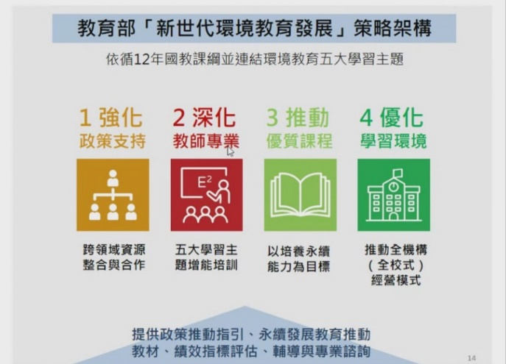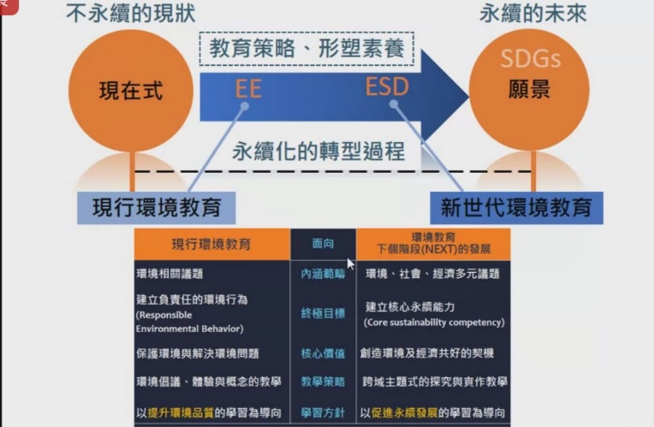
臺南市國民中小學110~115環境教育推動中程計畫
～推動循環永續，打造具備韌性之低碳永續城市
及112年環境教育輔導小組計畫，經過詳細的討論及規劃，均努力來整合
臺南市永續發展目標自願檢視報告書及NEED教育部新世代環境教育發展
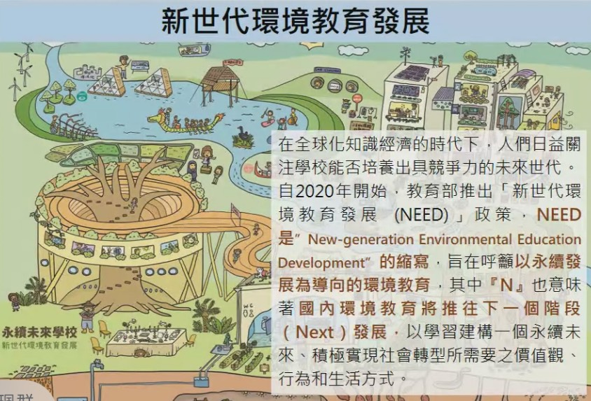

中小學教育是所有教育的基石，唯有藉一線教師積極投入設計專業的課程活動，方能帶領著我們下一代體認「全球永續發展目標」（SDGs）的重要性，並選擇或整合17個主要目標的核心價值，藉以跨學科核心素養的課程規劃與實踐，與十二年國教接軌以達完備。臺南市國民中小學102~105環境教育推動中長程計畫以「氣候變遷減緩與調適」為基礎概念推動，深化與落實到106-109環境教育推動中長程計畫之「因應氣候變遷之大臺南智慧好生活」，本次110-115環境教育推動中程計畫之「推動循環永續，打造具備韌性之低碳永續城市」，整合102-109年推動之經驗及深厚的基礎，體認環境、經濟、社會不是單一面向，需要系統性思考等概念，將 SDGs及教育部 NEED（新世代環境教育發展）的核心價值轉化為跨學科素養導向操作模式，並以在地化之全球化觀點，重視生活的實際情境相互連結，整合政府、學校及社區組織資源，並與NGO團體合作，收集全球永續發展目標SDGs及教育部 NEED（新世代環境教育發展）相關媒材與素材，調查分析目前現行體制下可行的課程模式，以期將全球永續發展目標朝生活教育與終身教育之目標前進，期為地球永續發展盡ㄧ份力。
- 相關配套與規劃：
- 環境教育政策與計畫的規劃：
  - 依聯合國Sustainable Development Goals, SDGs 之17個永續發展目標、2021臺南市永續發展目標自願檢視報告書，及教育部 NEED（新世代環境教育發展）之核心價值納入學校課程、社區宣導及社會教育。
  - 依行政院國家永續發展委員會所訂定之「臺灣二十一世紀議程」規劃推動本市「地方永續發展策略推動計畫」，並將此議程納入學校課程、社區宣導及社會教育。
  - 依2018年10月財團法人資源循環台灣基金會所編「邁向台灣2030永續發展」專刊之發展議程及環境、經濟、社會不是單一面向，需要系統性思考等概念，並將此議程納入學校課程、社區宣導及社會教育。
  - 依環保署「推動循環經濟-廢棄物資源化」政策，將所有廢棄物都應視為資源之觀念，推動校園資源回收再利用，並將循環經濟概念轉化為環境教育課程活動，讓師生認識生產、消費、回收、循環等循環經濟環境知能，進而提升循環經濟之環境行動力。
- 配合教育部所擬定之環境教育五大主軸
  - 持續推動學校環境教育人員認證
  - 將國家氣候變遷調適政策綱領納入
  - 維持環境教育輔導團(小組)正常運作
  - 輔導各校進行優質化、多元化的環境教育
  - 持續建置在地環境教育資源庫(含網站)
- 推動本市環境教育組織的發展與運作：
  - 積極運作已成立之跨領域「環境教育輔導小組」（輔導團），依在地需求和優先議題，將2021臺南市永續發展目標自願檢視報告書及教育部 NEED（新世代環境教育發展）融入學校環境政策與課程活動中，以期能落實推動本市環境教育事務。
  - 擴大結合產官學研之「環境教育事務推動小組」及「專家技術顧問團」，除了依在地需求和優先議題，將2021臺南市永續發展目標自願檢視報告書及教育部 NEED（新世代環境教育發展）納為主要具體工作目標，並能實際參與提供諮詢、技術支援，協助各校推動環境教育。
- 配合推動本市「臺南市環境教育行動方案」：
  - 臺南市政府依據環境教育法第 7 條、國家環境教育綱領及行動方案，參酌台南市地方特性，訂定環境教育行動方案，將環境教育政策轉化為具體行動，以「知鄉愛土、知行並進、永續發展、共生共榮」為理念，提升市民在地認同及環境素養，實踐負責的環境行為，達「文化首都、低碳城市」 的願景，創造人與自然共存共榮的永續大臺南。
  - 持續以臺南市地方永續發展之八大目標（維護市民健康、促進社會認同、尊重自然生態、促進資源效用、發展知識產業、營造人本環境、提昇文化內涵、加強國際合作），結合2021臺南市永續發展目標自願檢視報告書及教育部 NEED（新世代環境教育發展）融入各議題發展方向與策略，鼓勵推動各校依據議題進行融入課程與教學。
  - 整合公部門之相關政策，並形成臺南市環境教育推動共識，強化質與量的提升。
- 規劃及推動學校環境教育事務：
  - 鼓勵發展學校將2021臺南市永續發展目標自願檢視報告書及教育部 NEED（新世代環境教育發展）融入各領域教學課程發展，發展學校環境教育特色課程，並鼓勵進行分享推廣。
  - 從「推動循環永續，打造具備韌性之低碳永續城市」深化到「全球永續發展」，以深耕在地放眼國際觀點，重視生活實際情境連結，發展地方特色，針對環境教育輔導團、各國中小課發會代表、種子教師等辦理2021臺南市永續發展目標自願檢視報告書及教育部 NEED（新世代環境教育發展）行動方案、課程方案及教學研究等計畫。

- 政策面向：政策與管理～接軌國際和世界對話
- 結合市府政策推動低碳校園，鼓勵學校參與認證，落實水資源校園、資源循環校園、綠校園、低碳生活校園。倡導59410我就是要零（學校物品交換平台），落實物質循環再利用，營造減碳、友善地球之學習環境。
- 整合環境教育專業成長，培養教師基本教育專業能力。透過分享研討等研習計畫，發展教師環境教育推廣能力。
- 結合成功大學、臺南大學、長榮大學、NGO永續綠色生態組織等，做有系統的推廣與研習。
- 『食』在永續~透過教育、推廣及農業體驗等多元方式，發展呼應2021臺南市永續發展目標自願檢視報告書及教育部 NEED（新世代環境教育發展）之在地食農教育。
- 鼓勵學校參與國際環境教育交流，透過參訪活動、臺灣生態學校認證與國際交流，激發出環境永續之創新思維和開發環境教育實務，呼應2021臺南市永續發展目標自願檢視報告書及教育部 NEED（新世代環境教育發展），推動多元發展策略。

- 教學面向：2021臺南市永續發展目標自願檢視報告書及教育部 NEED（新世代環境教育發展）融入教學～跨域整合課程，重視全面推廣
- 培育跨領域呼應2021臺南市永續發展目標自願檢視報告書及教育部 NEED（新世代環境教育發展）環境教育種子教師，與十二年國教新課綱指標接軌。
- 推動各校盤點學校社區需求和環境優先議題，響應2021臺南市永續發展目標自願檢視報告書及教育部 NEED（新世代環境教育發展）的實踐，課程方案為行動導向，透過永續發展目標主題的課程方案，聚焦並明確的點出在地重要的全球議題，使學生覺知並關懷生活中的重要環境議題，終以付出行動達致目標。
- 規劃永續發展目標研習活動，提升教師環境專業知能，活化學校環境教育動能。
- 鼓勵學生參與2021臺南市永續發展目標自願檢視報告書及教育部 NEED（新世代環境教育發展）相關環境行動與服務學習活動。
- 實踐里山倡議，積極推廣社區2021臺南市永續發展目標自願檢視報告書及教育部 NEED（新世代環境教育發展）相關活動，結合社區環境總體營造活動。

- 空間面向：低碳校園環境規劃～推展永續校園，優化學習環境
- 鼓勵各校參與低碳校園認證。
- 鼓勵各校進行低碳校園環境改造。
- 結合社區推動低碳校園及社區，與社區結合共創新風貌。

- 生活面向：低碳校園健康生活～當你開始做，世界就變不一樣，啟動自主行動力
- 落實師生共同遵守低碳校園生活公約
- 綠色消費、簡樸生活
- 源頭減量，資源回收
- 倡導「當地食材，當季產品」低碳飲食，落實臺南市學校午餐5星計畫(食材登錄尚放心；校園農場尚開心；在地食材尚安心；訪視稽查尚用心； 永續環保尚有心)。

